Федеральное государственное образовательное бюджетное

учреждение высшего образования

**«Финансовый университет при Правительстве Российской Федерации»**

**(Финансовый университет)**

Колледж информатики и программирования

**ОТЧЁТ**

**По лабораторной работе №1**

Студент: Жуманазарова Асель Сейтековна

Дисциплина/Профессиональный модуль: Операционные системы

Выполнил студент

Группы: 2ОИБАС-1222

Преподаватель

Сибирев И.В.

Оценка за работу :_______

**Москва – 2023г.**

**Лабораторная работа №1**

**Задание:**

1.Установка ОС в виртуальную машину

**Ход работы:**

1)Создаём виртуальную машину

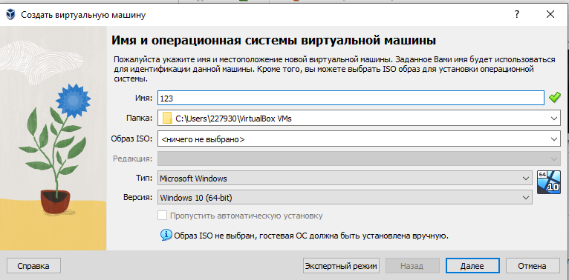

2)Выбираем скаченную ISO

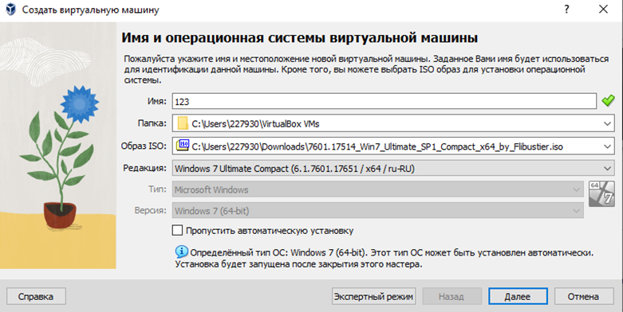

3)Запускаем виртуальную машину

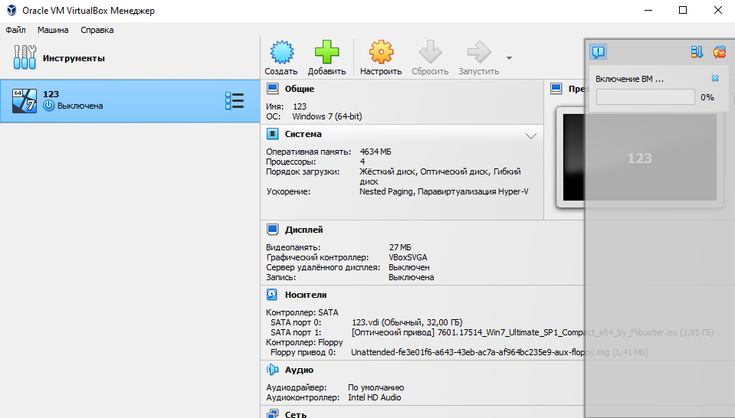

4)Ждём загрузки Windows

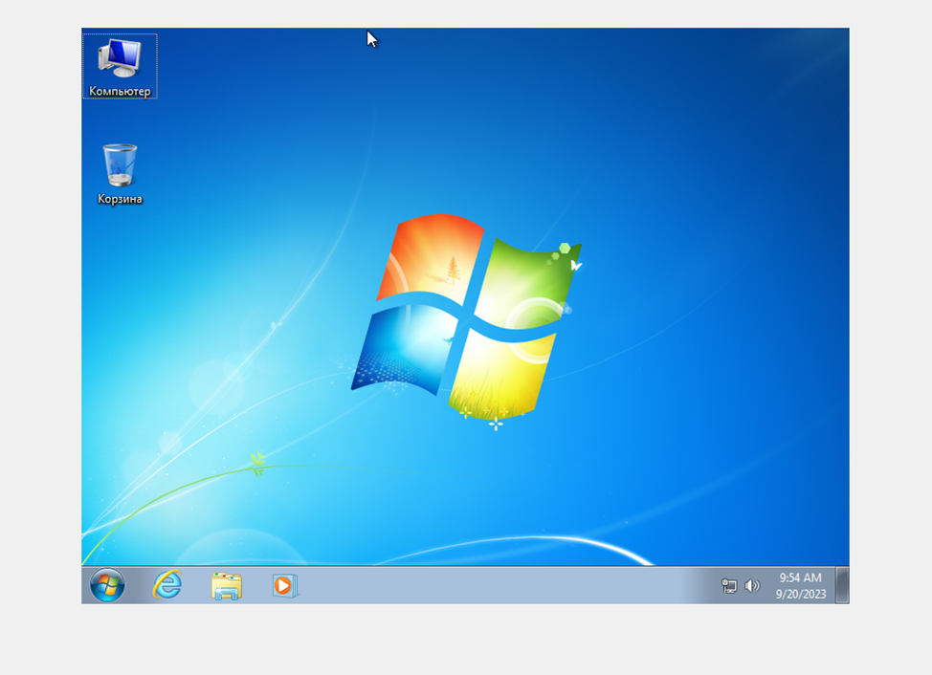

Готово